Федеральное государственное образовательное бюджетное

учреждение высшего образования

**«Финансовый университет при Правительстве Российской Федерации»**

**(Финансовый университет)**

Колледж информатики и программирования

**ОТЧЁТ**

**По лабораторной работе**

**№6**

Студент: Кулакова Ксения

Дисциплина/Профессиональный модуль: Компьютерные сети.

Выполнил студент:

Группы: 2ИСИП-121

Преподаватель

Сибирев И.В.

Оценка за работу :_______

**Москва – 2023г.**

**Цель работы:** Изучение Git и Git Extensions.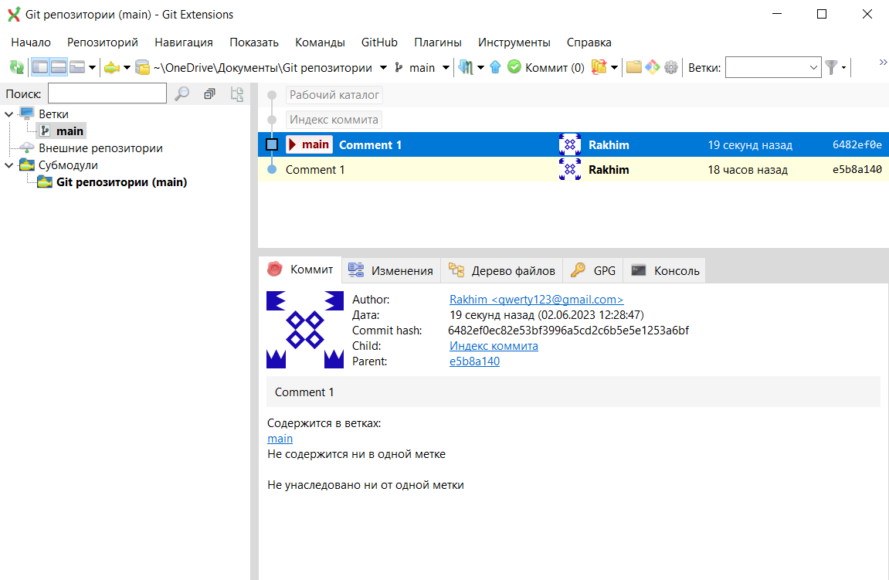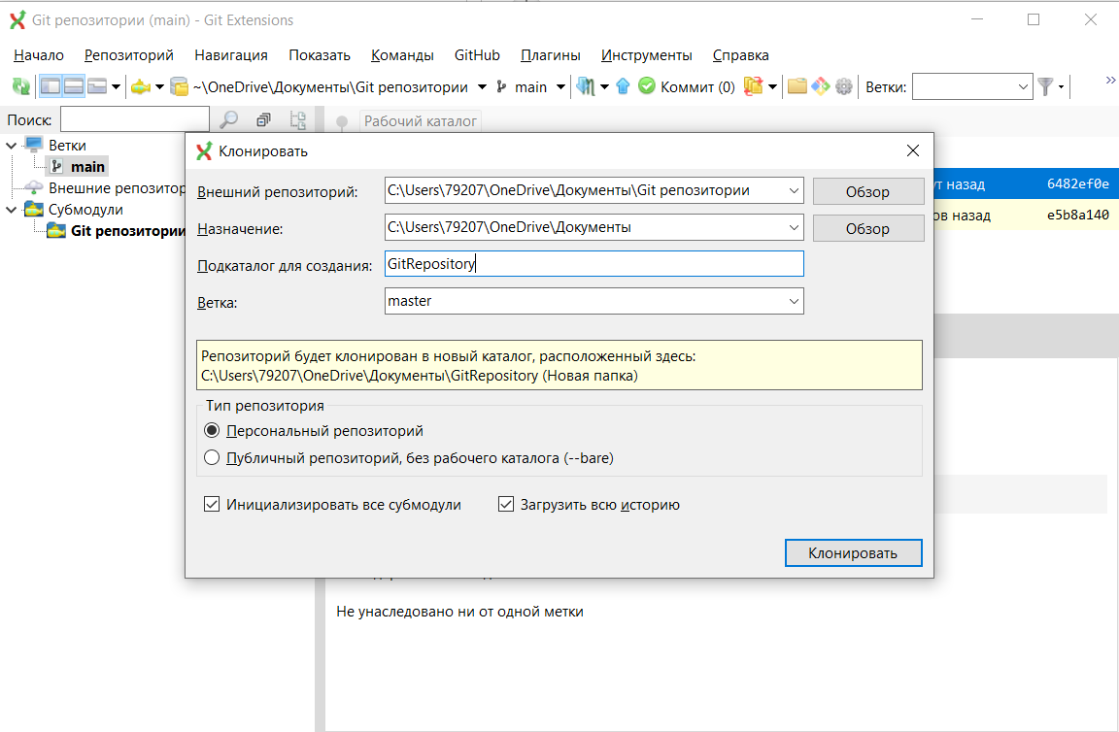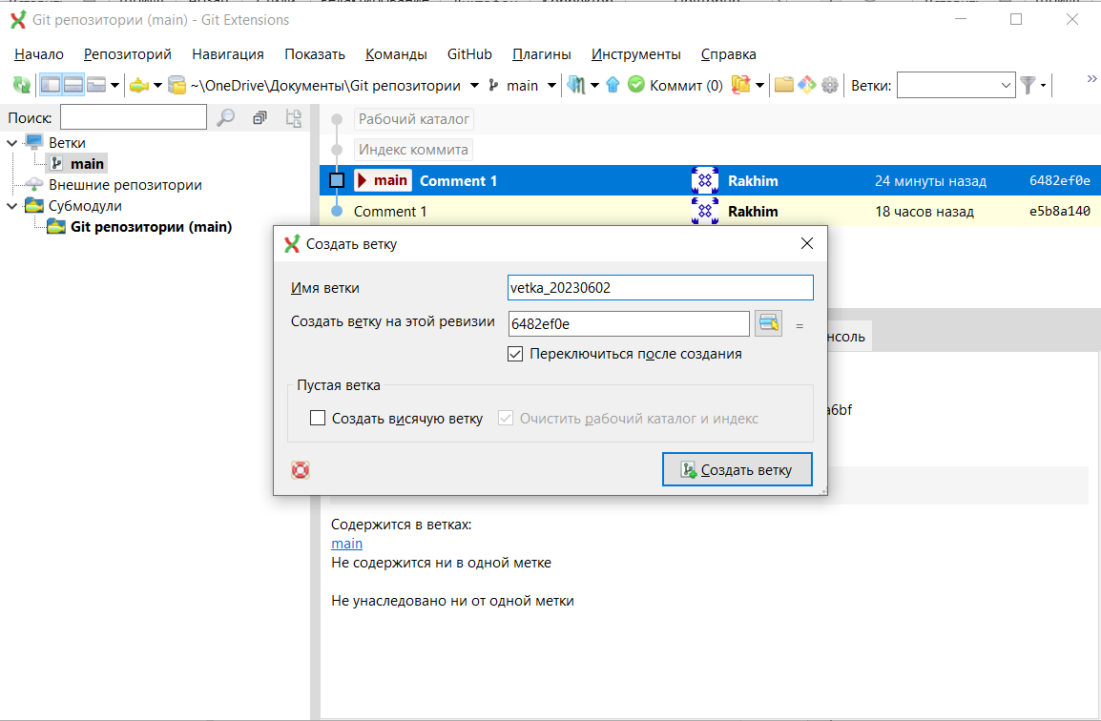

**Вывод:** Изучила Git и Git Extensions.